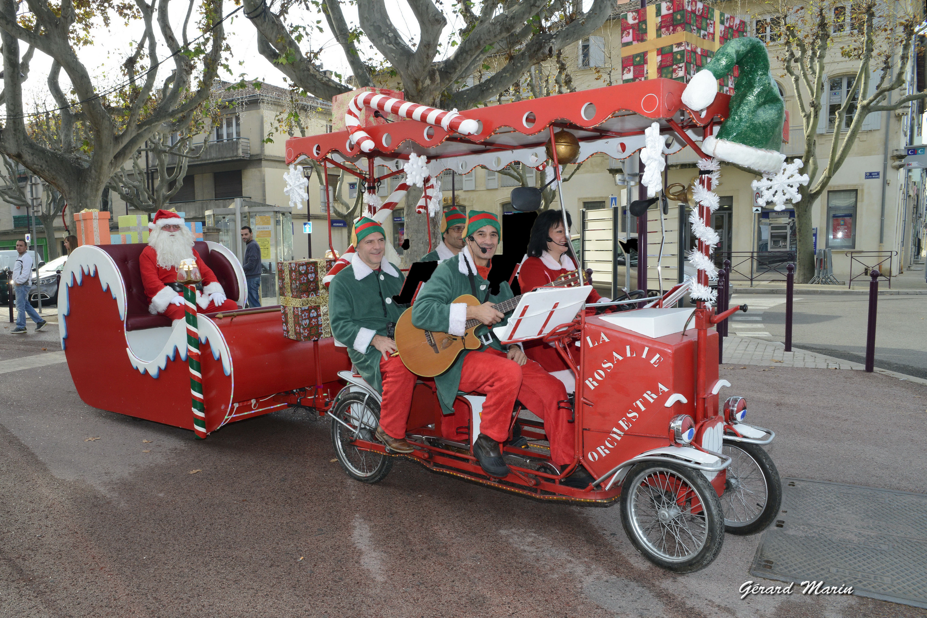



PRESENTATION DE LA ROSALIE DE NOEL UN CONCEPT FEERIQUE !

Les Lutins musiciens ainsi que la Mère Noel déambule sur une Rosalie sonorisée et éclairée.

Nous sommes entièrement autonomes en déambulation extérieure comme intérieure,

équipés d’ un groupe électrogène pour la sonorisation et les éclairages.

**** L' arrivée de votre Père Noel dans Le TRAINEAU en musique avec son canon à neige !

**** A bord de LA ROSALIE: La Mère Noel, les Lutins !

Le tout dans une ambiance très Féerique, du jamais vu !

* Nous sommes composés de 4 Musiciens / Chanteur

( Chanteur (se), Banjo/Guitare, Saxo/Clarinette, Trompette / Accordéon )

* Répertoire:

* Musiques et chants de Noel + Chants de Disney

* NOS OPTIONS:

* 1 ou 2 Peluches géantes qui déambule pour le plus grand bonheur des enfants !

( Nouveau ) * 2 ou 3 Echassiers Blanc lumineux

* Le Père Noel

* L' EQUIPEMENT DE LA ROSALIE:

* Canon à neige

* Eclairage + Son + Groupe électrogène

LA PARADE DE NOEL DE 9 ARTISTES:

* LA ROSALIE + LE TRAINEAU

* 3 MUSICIENS + CHANTEURS ( CHANT, SAXO, TROMPETTE, GUITARE )

* 1 MERE NOEL CHANTEUSE * LE PERE NOEL

* 2 PELUCHES GEANTES * 1, 2 ou 3 ECHASSIERS BLANC LUMINEUX
NOUS SOMMES TOUS ARTISTES PROFESSIONNELS DU SPECTACLE VIVANT

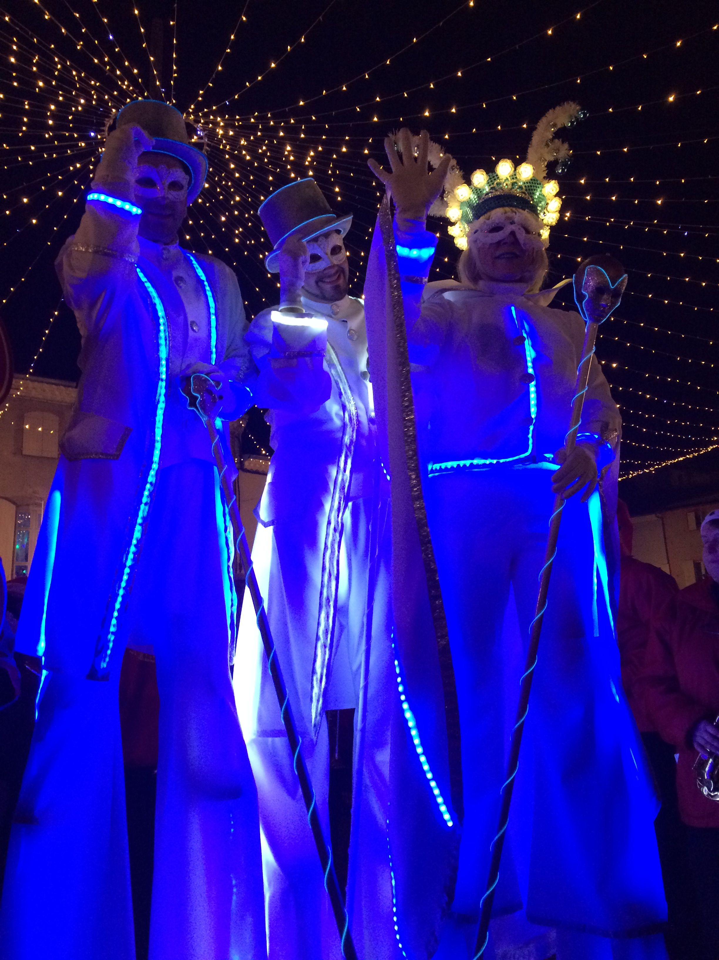
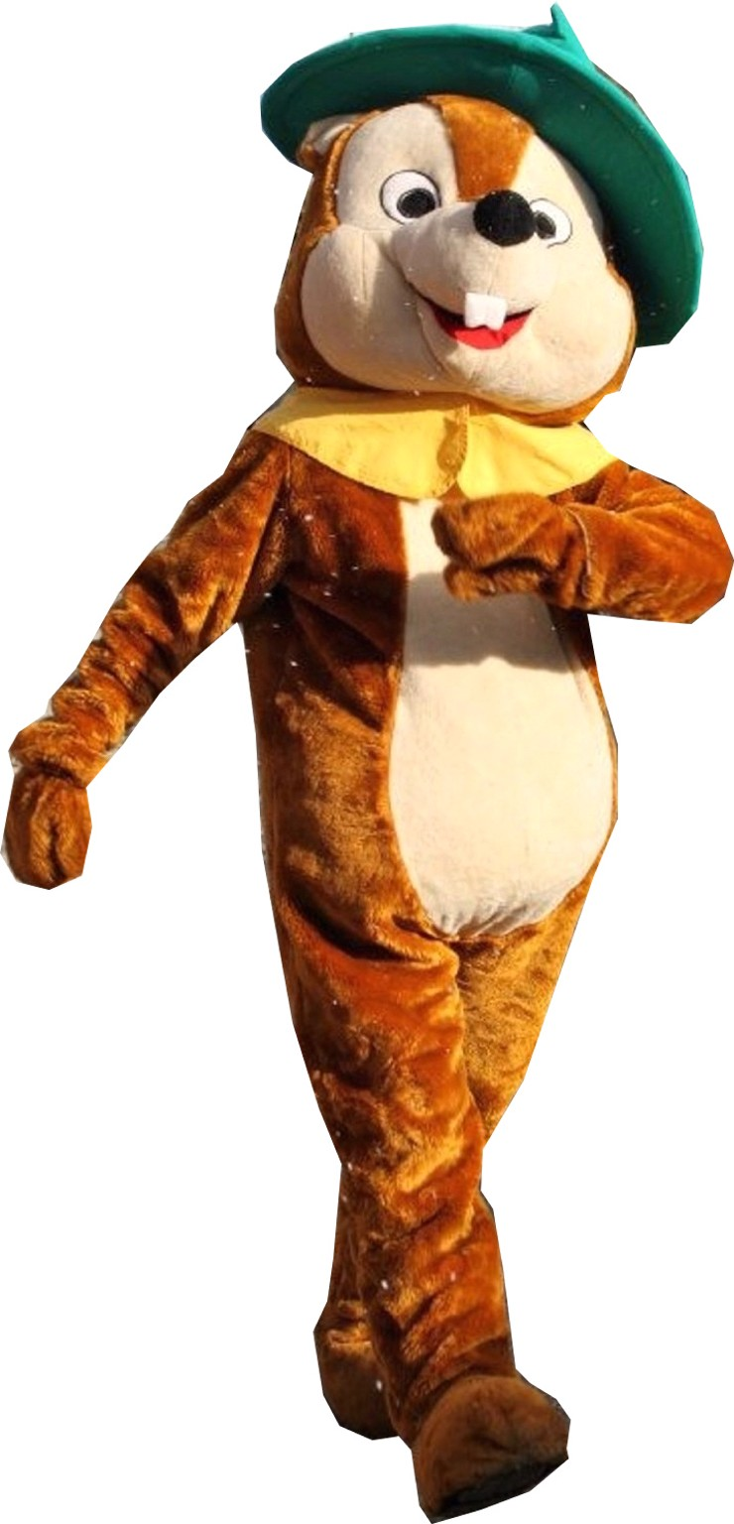

VOIR VIDEOS:
https://www.youtube.com/watch?v=yaMu6RWVEKU ///

https://www.youtube.com/watch?v=P3Ueb2kvRqg&feature=share ///

https://www.youtube.com/watch?v=f7Rmj18T5RQ

* Pour nous contacter :

Mobile : + 336 68 00 72 50 Email : vchiarugi@orange.fr

